Documentación del diseño de Base de Datos de LumiMusic

Proyecto: LumiMusic – Plataforma Web de Práctica Musical Interactiva

Autor: Alejandro Aballe Peña
Proxecto de fin de Ciclo de Desenvolvemento de Aplicacións Web (DAW)
Indice
1. Introducción 3
2. Diccionario de datos 4
3. Relaciones y reglas de negocio 13
4. Implementación técnica 14

1. Introdución
O propósito desta base de datos é xestionar unha aplicación de aprendizaxe musical. O sistema permite o rexistro de usuarios, a organización de contido educativo (cursos e leccións) e a xestión dun catálogo de cancións, completo coa súa respectiva tablatura e os instrumentos asociados.
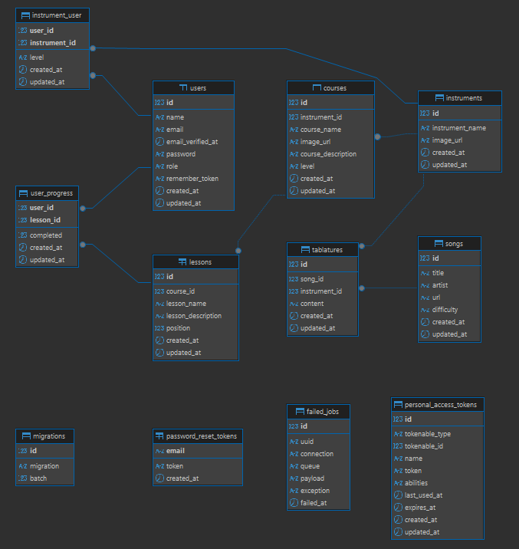

2. Dicionario de datos

3. Relacions e regras de negocio

Relación Users-Instruments-Instrument_user: Relación N:M, un usuario pode estar asignado a varios instrumentos, e un instrumento pode estar asignado a varios usuarios; na táboa intermedia creada para almacenar estas relacións, hai un atributo para rexistrar o nivel de competencia do usuario co instrumento.

Relación Instruments-Courses: Relación 1:N, un instrumento pode ter moitos cursos pero un curso só pertence a un instrumento

Relación Courses-Lessons: Relación 1:N, un curso pode ter moitas leccions pero unha lección só pode pertencer a un curso

Relación Users-Lessons-User_progress: Relación N:M, un usuario pode estar asignado a varias leccións, e unha lección pode estar asignada a varios usuarios; a táboa intermedia contén un campo para rexistrar se o usuario completou a lección

Relación Instruments-Tablatures: Relación 1:N, un instrumento pode ter asignadas moitas tablaturas e unha tablatura só pode pertencer a un instrumento

Relación Songs-Tablatures: Relación 1:N, unha canción pode ter moitas tablaturas e unha tablatura só pode pertencer a unha canción

4. Implementación técnica

Motor: MySql 8.0 (Dockerizado)
Gestión: Migracions de Laravel (PHP)
Integridad: Definirones chaves foráneas a nivel de motor de base de datos para asegurar a consistencia

* Nota sobre tablas da infraestrutura: Omitironse de esta documentación as tablas técnicas xeradas automáticamente polo framework Laravel (tales como migrations, failed_jobs, password_reset_tokens ou personal_access_tokens), dado que a sua función é puramente administrativa do framework e non forman parte do dominio de negocio de LumiMusic

5. Consultas complejas
1. Mostra qué cancions practicou cada usuario y en qué instrumento.
SELECT u.name, s.title as canción, i.instrument_name
FROM users u
JOIN instrument_user iu ON u.id = iu.user_id
JOIN instruments i ON iu.instrument_id = i.id
JOIN tablatures t ON i.id = t.instrument_id
JOIN songs s ON t.song_id = s.id;

2. Recuento de leccions completadas por curso
SELECT c.course_name, COUNT(up.lesson_id) as total_completadas
FROM courses c
JOIN lessons l ON c.id = l.course_id
JOIN user_progress up ON l.id = up.lesson_id
WHERE up.completed = 1
GROUP BY c.id;

3. Cursos populares con máis de 5 estudantes
SELECT i.instrument_name, COUNT(iu.user_id) as estudante
FROM instruments i
JOIN instrument_user iu ON i.id = iu.instrument_id
GROUP BY i.id
HAVING estudante > 5;

4. Recupera nomes de canciones e cursos en nunha sola lista.
SELECT title as nome, 'Canción' as tipo
FROM songs s
UNION
SELECT course_name, 'Curso' FROM courses;

5. Usuarios que non completaron ninguna lección
SELECT u.name, u.email
FROM users u
LEFT JOIN user_progress up ON u.id = up.user_id
WHERE up.user_id IS NULL;

6. Política de copias de seguridade
A política de copias de seguridade consiste nun volcado completo semanal e backups incrementais diarios. Para realizar o respaldo no entorno Dockerizado, utilizase o seguinte script automatizado:

docker exec mysql_db mysqldump -u user -p PASSWORD lumimusic > backup_lumimusic_$(date +%Y%m%d).sql

7. Modelo relacional
USERS (id, name, email, password, role)
INSTRUMENTS (id, instrument_name, image_url)
SONGS (id, title, artist, url, difficulty)
TABLATURES (id, *instrument_id*, *song_id*, content)
COURSES (id, *instrument_id* course_name, course_description, level)
LESSONS (id, *course_id*, lesson_name, lesson_description, position)
USER_PROGRESS (user_id, lesson_id, completed)
USER_INSTRUMENT (user_id, instrument_id, level)

Nota: Os atributos entre asteriscos (*) fan referencia a Foreign Key

